BURMISTRZ MIASTA SIEMIATYCZE
zaprasza mieszkańców do udziału w konsultacjach społecznych
MIEJSCOWEGO PLANU ZAGOSPODAROWANIA PRZESTRZENNEGO
CZĘŚCI MIASTA SIEMIATYCZE PRZY UL. PLAŻOWEJ
Konsultacje trwają od 25 marca 2021 r. do 31 maja 2021 r.
Zainteresowanych zapraszamy do współpracy w ramach przyjętych technik konsultacyjnych:
- W terminie od 25 marca do 31 maja 2021 r., w ramach techniki konsultacyjnej E-konsultacje - udostępniamy ankietę dotyczącą sporządzanego planu miejscowego z możliwością wyrażenia swoich opinii oraz złożenia propozycji i uwag. Link do ankiety jest zamieszczony na stronie BIP Urzędu Miasta Siemiatycze: http://bip.um.siemiatycze.wrotapodlasia.pl/konsultacjespoleczne/poglebione_konsultacje_spoleczne_ul_plazowej/ oraz na stronie internetowej miasta: https://siemiatycze.eu/pl/ w Aktualnościach. Ponadto jest możliwość uzyskania ankiety w wersji papierowej w siedzibie Urzędu Miasta Siemiatycze przy ul. Pałacowej 2 oraz podczas spotkań konsultacyjnych.
- 22 maja 2021r. o godzinie 10⁰⁰odbędzie się spacer badawczy z udziałem eksperta z dziedziny planowania przestrzennego oraz przedstawicieli Urzędu Miasta. Zapewniamy ciekawą formę spotkania, które poprowadzi moderator, z możliwością obserwacji pracy drona, wniesienia swoich uwag i rekomendacji. Miejsce zbiórki na parkingu miejskim przy Stacji Uzdatniania Wody przy ul. Sportowej. Warunkiem uczestniczenia w spacerze badawczym będzie dokonanie zgłoszenia w terminie od 6 kwietnia do 5 maja 2021 r. mailowo: konsultacje.spoleczne@siemiatycze.eu lub telefonicznie: 85 65 65 827 w godzinach pracy Urzędu. Osoby ze szczególnymi potrzebami mogą zgłaszać zapotrzebowanie na dowóz. Liczba osób mogących wziąć udział w spacerze badawczym jest ograniczona – decydować będzie kolejność zgłoszeń.
- 31 maja 2021 r. o godz. 15⁰⁰ w sali Siemiatyckiego Ośrodka Kultury przy ul. Zaszkolnej odbędzie się warsztat pn. Grupy robocze w tym zespoły eksperckie. W spotkaniu weźmie udział ekspert z dziedziny planowania przestrzennego oraz pracownicy Urzędu Miasta. Zaproszeni zostaną przedstawiciele różnych instytucji w mieście zajmujący się tematyką ochrony środowiska, leśnictwa, wód polskich oraz promocji i turystyki. Przewiduje się prezentację, do której wykorzystane zostaną mapy lotnicze konsultowanego obszaru. Liczba osób mogących wziąć udział w spotkaniu jest ograniczona, chęć wzięcia udziału należy zgłaszać w terminie od 6 kwietnia do 24 maja 2021 r. mailowo: konsultacje.spoleczne@siemiatycze.eu lub telefonicznie: 85 65 65 827 w godzinach pracy Urzędu. Osobom ze szczególnymi potrzebami zostanie zorganizowany dowóz (pod warunkiem zgłoszenia zapotrzebowania). Przewidziana jest przerwa kawowa i zimny bufet. Udostępnienie materiałów poglądowych i merytorycznych nastąpi po 24 maja 2021 r.
Szczegółowe informacje na stronie BIP Urzędu Miasta Siemiatycze
http://bip.um.siemiatycze.wrotapodlasia.pl/konsultacjespoleczne/poglebione_konsultacje_spoleczne_ul_plazowej/
oraz za pośrednictwem: e-mailakonsultacje.spoleczne@siemiatycze.eu
telefonu: 85 65 65 827
lub w siedzibie Urzędu Miasta Siemiatycze, ul. Pałacowa 2, 17-300 Siemiatycze
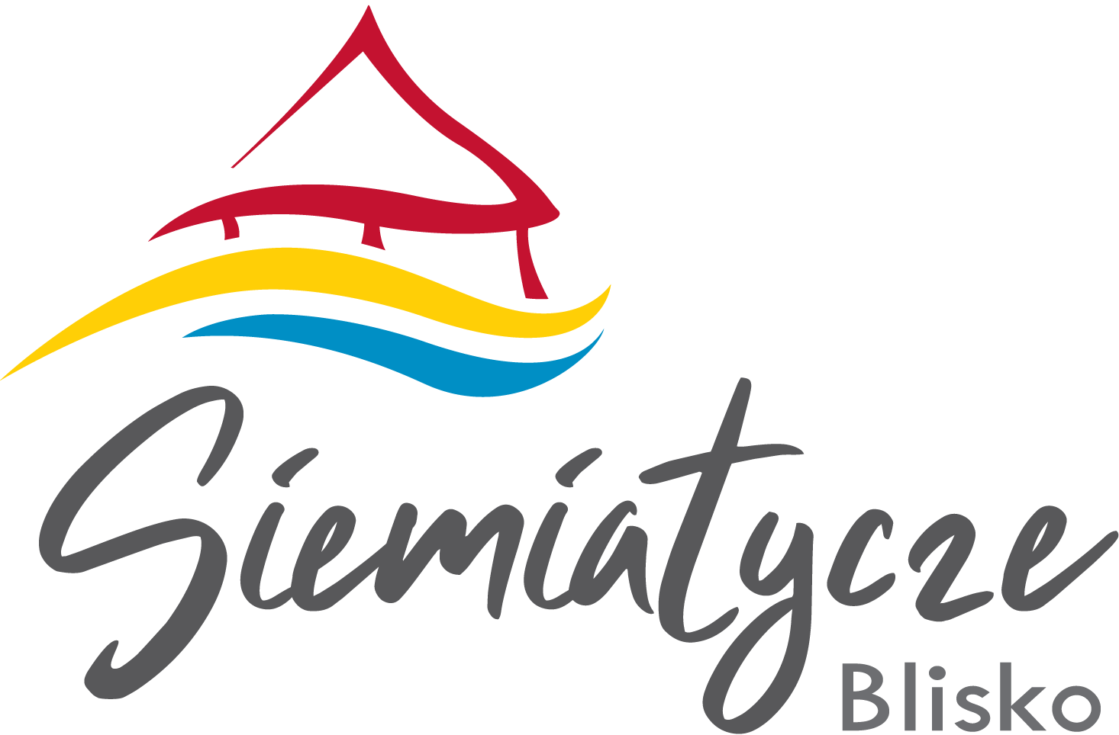
Jako uczestnik konsultacji wpływasz na przyszłość
i kształt naszego miasta.

Uwaga: Podczas spotkań prosimy o bezwzględne przestrzeganie reżimu sanitarnego i wszystkich szczególnych środków ostrożności, tj. dezynfekcja rąk, zasłanianie ust i nosa oraz zachowanie bezpiecznej odległości.
Kierunkowym założeniem planowanych zmian w stosunku do istniejącej sytuacji planistycznej jest:
- wyznaczenie terenów pod zabudowę jednorodzinną i opcjonalnie wskazanie terenów, które powinny pozostać wolne od zabudowy;
- wskazanie obszarów pod zabudowę turystyczno-rekreacyjną i obiekty niezbędne do rozwoju turystyki;
- ustalenie parametrów i jednoznacznego przebiegu ul. Plażowej oraz wymaganej komunikacji na północnym nabrzeżu Zalewu II –
- przy uwzględnieniu praw właścicieli i użytkowników nieruchomości położonych na tym obszarze, jak też dbałości o zachowanie unikatowych walorów terenu rozciągającego się nad zbiornikami wodnymi.
Cele konsultacji:
- dotarcie do jak najszerszej grupy mieszkańców zainteresowanych ustaleniami przyszłego planu zagospodarowania, z informacją o możliwości realnego wpływu na sposób zagospodarowania tego terenu poprzez aktywne uczestnictwo w procesie planistycznym;
- przekazanie w sposób dostępny i zrozumiały informacji dotyczących mocnych i słabych stron obszaru objętego opracowaniem, jego walorów i potencjału, kierując się zasadą obiektywizmu i profesjonalizmu;
- przedstawienie zainteresowanym wymaganych rozstrzygnięć w formie koncepcji planu, wskazując w szczególności:
  - możliwość wykorzystania terenów położonych nad zbiornikami wodnymi do rozwoju turystyki i rekreacji,
  - racjonalność utrzymania naturalnego ukształtowania terenu i wyważonej ingerencji w otaczające lasy,
  - zasadność zaspokojenia potrzeb właścicieli i użytkowników nieruchomości w zakresie niezbędnego uzupełnienia istniejącej zabudowy mieszkaniowej jednorodzinnej;
  - konieczność lokalizacji inwestycji celu publicznego, w tym jednoznacznego przebiegu ul. Plażowej;
- wspólne wypracowanie kształtu planu miejscowego, wyznaczenie terenów przeznaczonych pod układ komunikacyjny, pod zabudowę mieszkaniową jednorodzinną i obiekty turystyczno-rekreacyjne, jak też wskazanie terenów wolnych od zabudowy;
- przedstawienie mieszkańcom miasta instrumentu umożliwiającego realny wpływ na świadome kreowanie otaczającej przestrzeni publicznej, wskazanie korzyści z zaangażowania w proces planistyczny.
Weź udział! Cenny jest każdy glos!

